RE Trinkwasserspeicher BL 400-2, Speichernenninhalt 400 Liter

Remeha

Eigenschaften

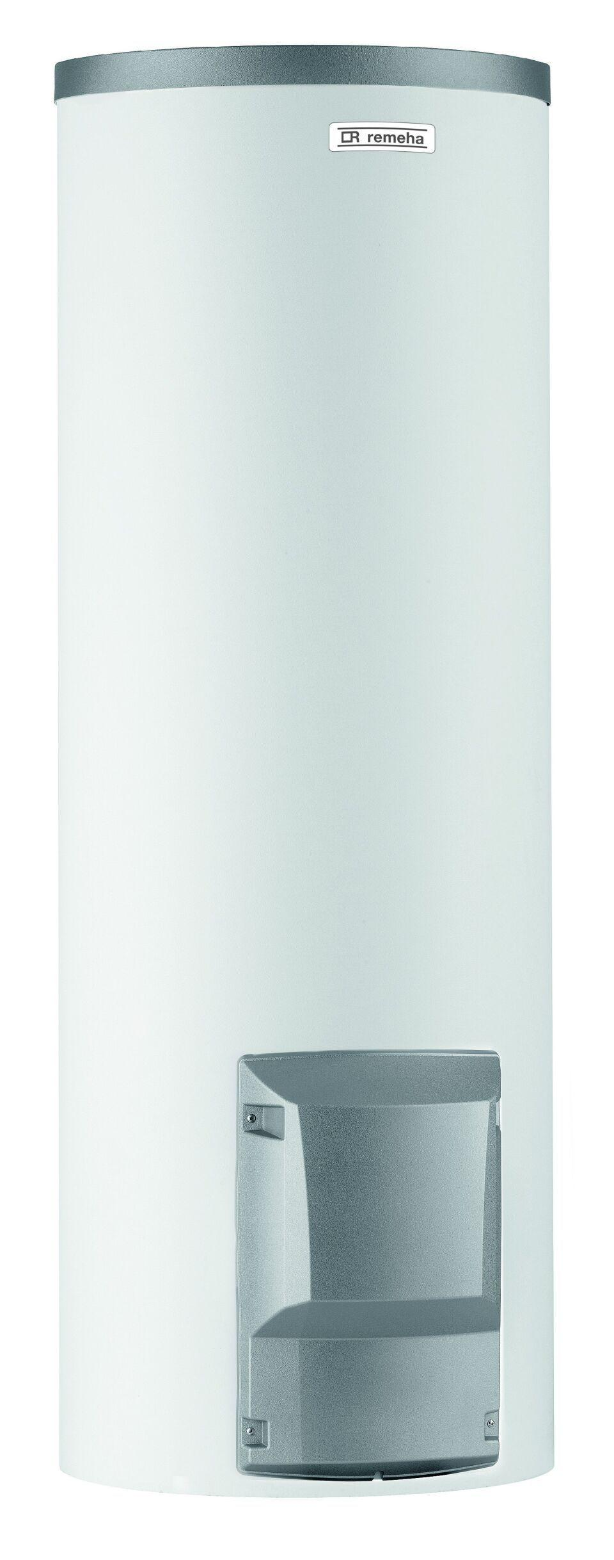

GTIN:

3661238548190

HAN:

100019050

Inhalt (kg)

395,00